附件： 单面网格川字塑料托盘主要各种参数
规格：1200X1200X160
钢管增强川字

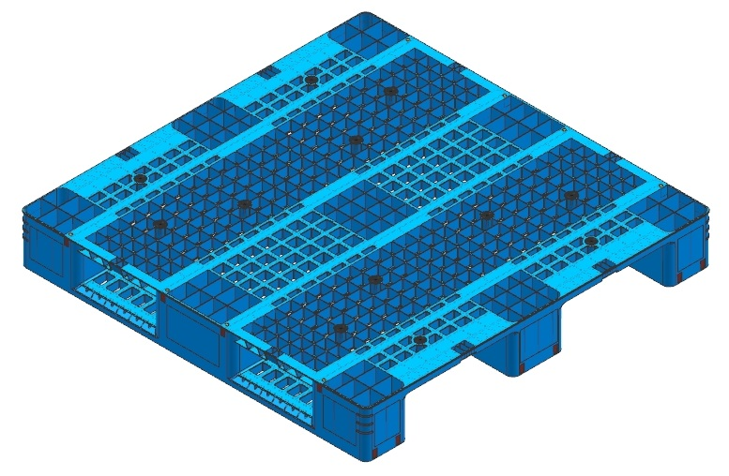

1、塑料托盘效果图

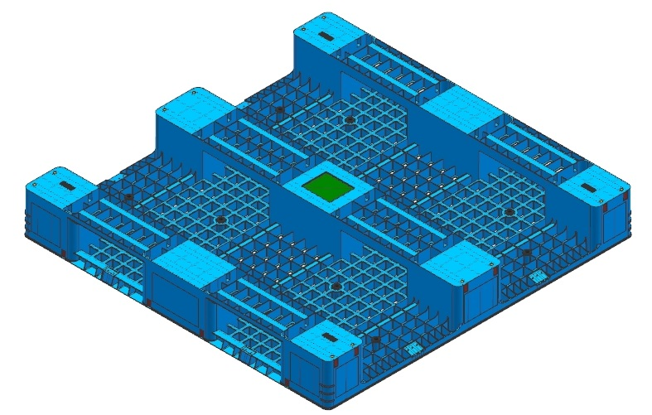

2、托盘插孔尺寸和外尺寸
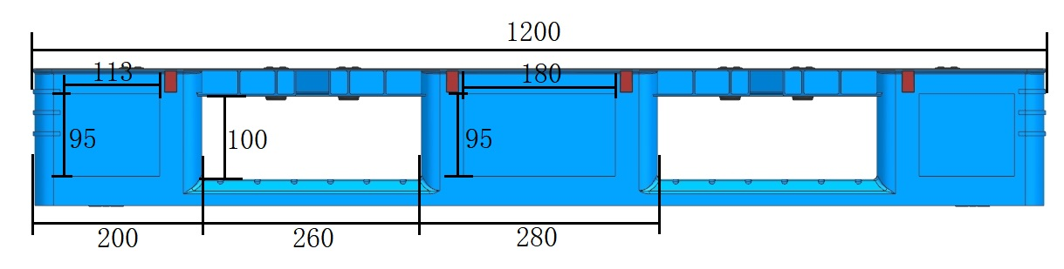
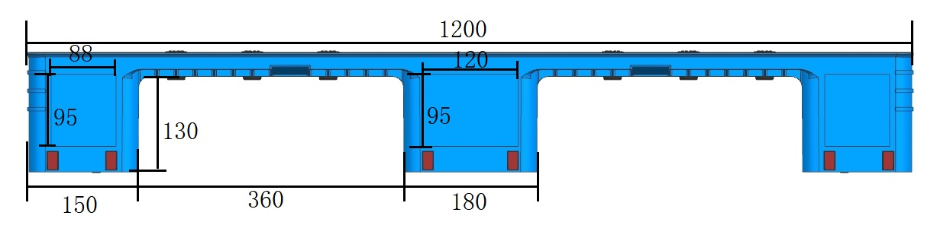

1、托盘长度或宽度误差+3～-3mm；对角线误差不超过+3～-3mm；托盘高度尺寸160mm误差不超过±2mm；
2、插孔高130mm满足立库双升位货架的堆垛机使用。

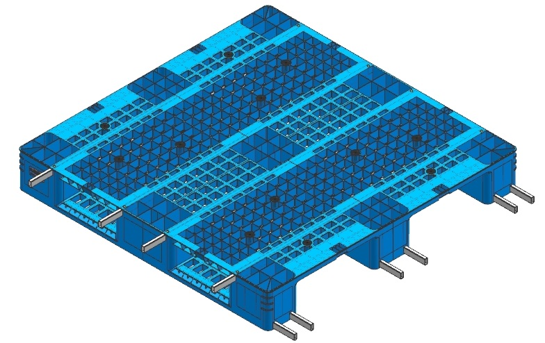
3、托盘钢管布置结构

面部内置4根方形钢管加强
底部内置6根方形钢管加强

托盘底部设计有RFID位置

不需要盖板的时候
也可以贴码使用
尺寸：100*90*深度25mm

RFID芯片放置处，
放置完成以后通过盖板扣紧方式来保护RFID和底部保持平整从而不影响使用
尺寸：100*90*深度25mm

托盘打包带位置说明
托盘在使用过程中，打包带拉力过大，易造成托盘边缘局部变形，托盘边缘结构做加强和设计专有的打包口位置，防止托盘过大变形。

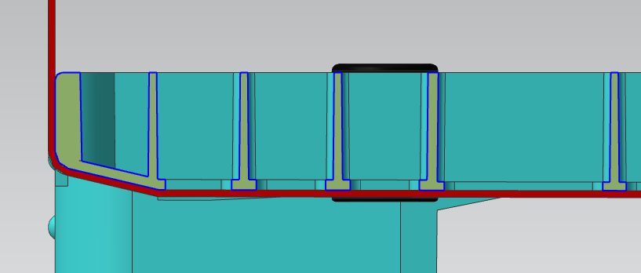

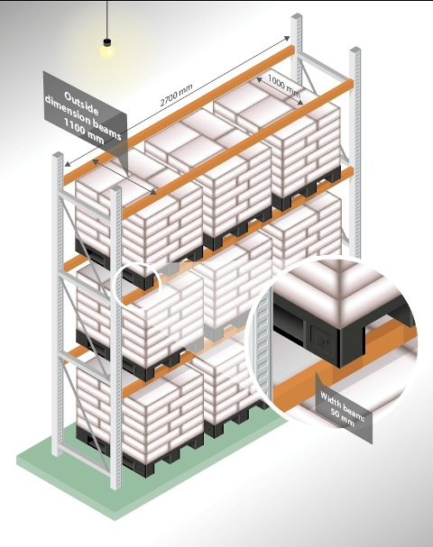
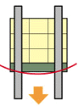
塑料托盘强度说明

货架承载变形量
可根据要求进行适配钢管的组合形式

托盘四角设计有楞，便于收缩膜使用
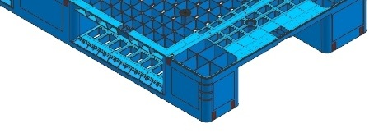
托盘腿部设计有内凹1mm的托盘条码位置，
保护字体标示及条码，防止划伤。

在操作过程中
防滑楞有保护托盘四角的作用

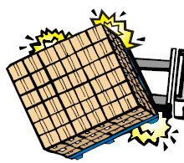
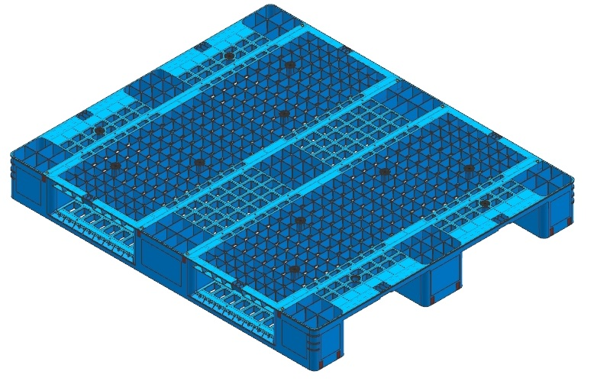
塑料托盘防滑说明
防止叉车滑落

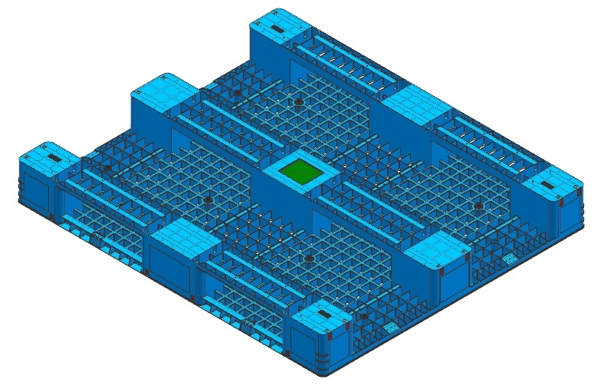



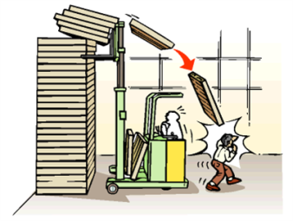
防止空托滑落
防止货物滑落

塑料托盘输送线说明

1、托盘底部受力面设计为大面+皮纹处理，
能更好通过链条机和输送线；
2、有利于输送线上光电开关识别；

1、托盘面部平面设计（85mm宽度）
2、有利于输送线上光电开关识别；

10、塑料托盘防滑垫说明
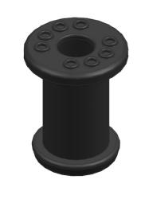
圆形防滑垫PVC材质，
使用耐磨性和装配稳定性更好。
避免了普通防滑块的易磨损、异味和使用脱落现象。

塑料托盘参数
托盘尺寸 | 1200×1200×160mm | 见托盘图纸
重量 | 塑料重量：15kg以上，内置钢管10根：13kg以上 | 毛重28公斤以上。
托盘载荷 | 静载6吨、动载1.5吨、货架1吨 | 按要求进行钢管适配
托盘说明 | 网格川字 | 上下面
托盘说明 | 底部大面+防滑皮纹处理
托盘说明 | 钢管不外露（10根） | 后置插入托盘内
开口方向叉孔尺寸 | 360×130mm | 宽×高
RFID | 托盘中间脚 | RFID盖板不盖时，也可以贴条码
条码和标记 | 托盘四侧面中间脚
使用温度 | -25℃～60℃
托盘材料 | 高抗冲聚丙烯（PP）、高抗冲聚乙烯（HDPE）材料
托盘的用途 | 横梁货架、叉车
托盘颜色 | 按照需求定制

